TRƯỜNG ĐẠI HỌC CÔNG NGHỆ SÀI GÒN

KHOA CÔNG NGHỆ THÔNG TIN

---oOo---

BÁO CÁO ĐỒ ÁN CHUYÊN NGÀNH

Tên đề tài:

XÂY DỰNG WEBSITE BÁN VÉ MÁY BAY TRỰC TUYẾN

Người hướng dẫn: Thầy

Sinh viên thực hiện:

1. Nguyễn Ngọc Thiện – DH52107203
2. Phan Thành Nam - DH

TP HỒ CHÍ MINH – NĂM 2024

Nội Dung:

Chương 1. Giới thiệu

* 1. Mục tiêu đồ án

- Tìm hiểu nghiệp vụ, cách thức của việc xây dựng hệ thống đặt vé trực tuyến và xây dựng hệ thống quản lý thông tin hệ thống.

- Nghiên cứu các vấn đề, giải quyết logic được đặt ra của yêu cầu đề tài

1.2. Phạm vi nghiên cứu:

Việc xây dựng một CSDL cho bài toán quản lý bán vé máy bay kế thừa mô hình hoạt động bán vé máy bay trực tuyến trên website.

Việc xây dựng CSDL cho bài toán quản lý bán vé máy bay làm đơn giản hóa việc lập các hóa đơn giấy tờ cũng như việc lưu trữ chúng, cung cấp thông tin nhanh chóng và chính xác làm cơ sở cho việc ra quyết định trong kinh doanh, phục vụ hữu hiệu cho việc quản lý và phát triển của đại lý.

1.3. Nghiên cứu hiện trạng:

Đề tài nhóm: Xây dựng hệ thống thông tin “Bán vé máy bay”:

Một đại lý bán vé máy bay cần xây dựng hệ thống quản lý việc đặt vé và bán vé cho khách, hệ thống được mô tả như sau:

* Đại lý bán vé cho nhiều hãng máy bay khác nhau, thông tin của hãng bao gồm: mã hãng, tên hãng, thông tin liên hệ.
* Mỗi hãng bay sẽ cung cấp thông tin về chuyến bay gồm: mã chuyến bay, số hiệu chuyến bay, nơi khởi hành, thời gian khởi hành, nơi đến, thời gian đến, tổng số ghế của máy bay, giá vé người lớn, giá vé trẻ em
* Người dùng đặt vé trên website, chọn chuyến bay phù hợp, điền thông tin, chấp nhận thanh toán bằng chuyển khoản sẽ trở thành một khách hàng trong hệ thống
* Thông tin khách hàng bao gồm: tên khách hàng, ngày sinh, giới tính, passport, quốc tịch, email, số điện thoại
* Hình thức đặt vé
* Người dùng mua 1 vé
* Người dùng mua nhiều vé – Người dùng cần phải nhập thông tin người đại diện đặt vé cho trường hợp này
* Thống kê doanh thu cho việc bán vé

2. Chức năng hỗ trợ ra quyết định:

2.1. Chức năng quản lý:

* + Thêm, xóa, sửa, hiển thị các hãng hàng không liên kết
  + Thêm, xóa, sửa, hiển thị các chuyến bay
  + Hiển thị danh sách người dùng đặt vé
  + Hiển thị danh sách hành khách
  + Hiển thị danh sách người đại diện
  + Hiển thị doanh thu

2.2. Website người dùng đặt vé, nhập thông tin

* + Trang nhập thông tin chuyến bay cần tìm
  + Trang hiển thị kết quả chuyến bay phù hợp để người dung chọn vé
  + Trang nhập thông tin người dung
  + Trang xác nhận thông tin và thanh toán

Chương 2. Phương pháp thực hiện

2.1. Các hệ thống tương tự:

<https://vemaybay.vn/vi>

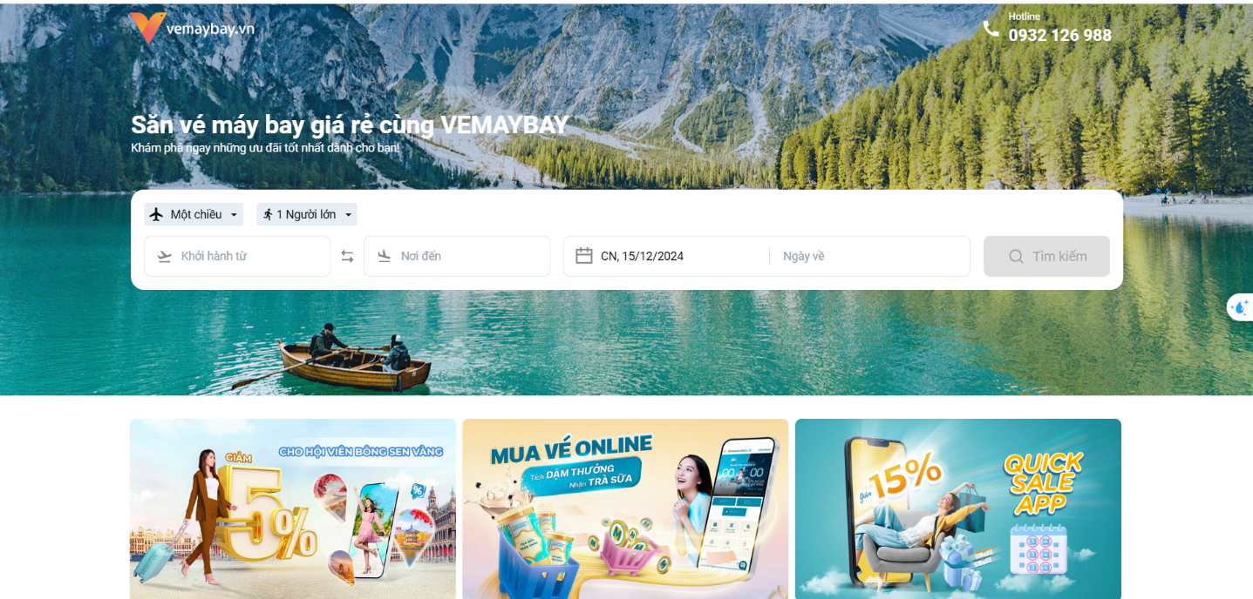

<https://www.vietjetair.com/vi/>

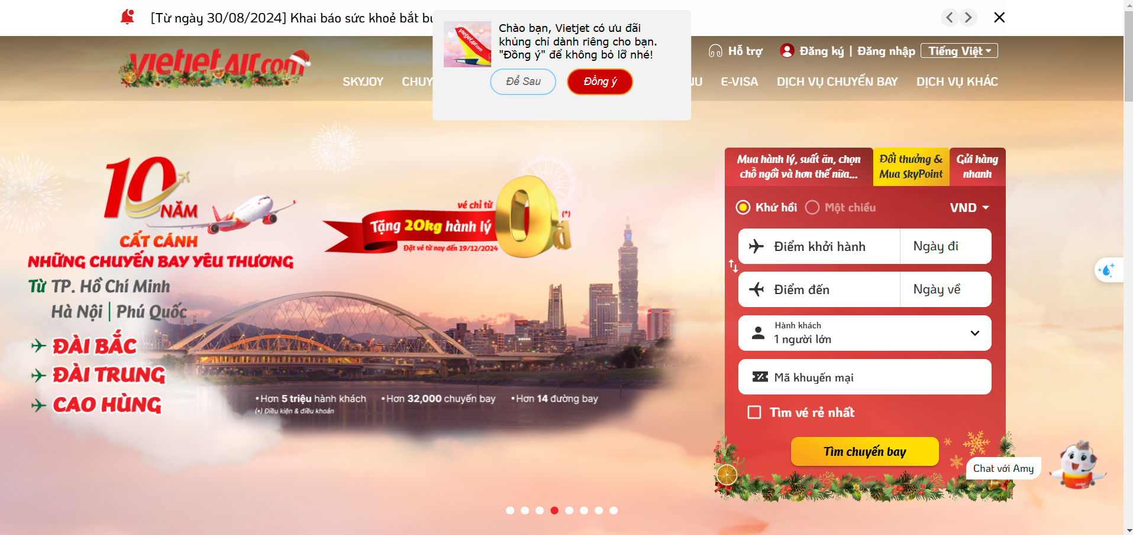

2.2. Công nghệ sử dụng

- html, css, js, bootstrap, php, mysql, dbdiagram.io, fontawesome, starUML

2.3. Phân tích

2.3.1 Sơ đồ chức năng

2.3.2 Sơ đồ Use case tổng quát

Admin:

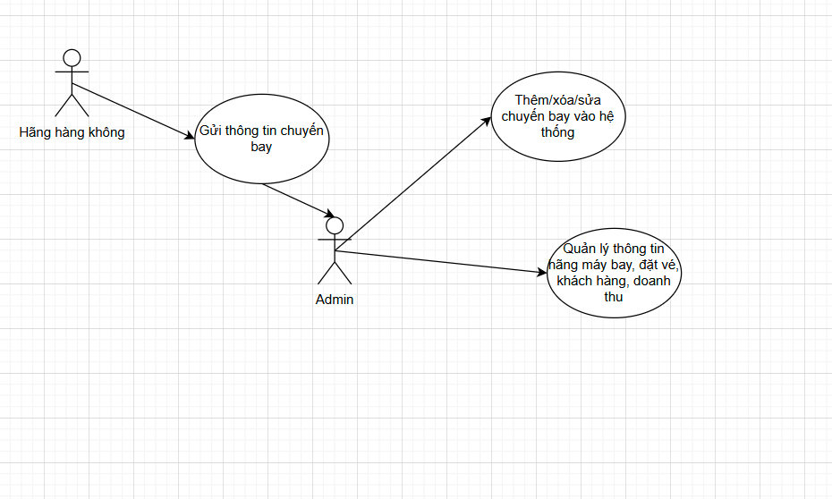

Người dùng:

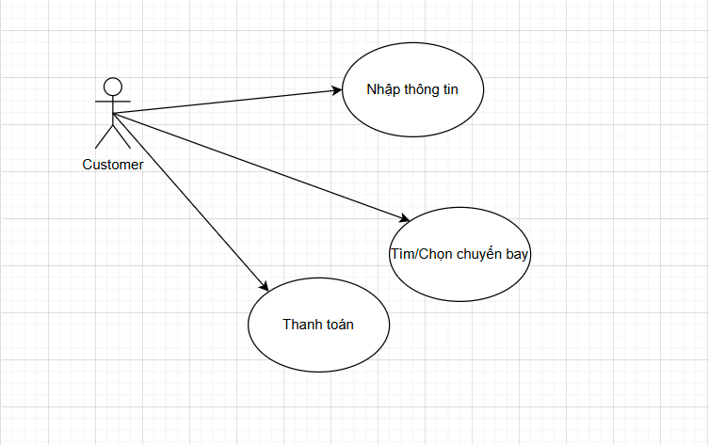

Danh sách tác nhân

|  |  |  |
| --- | --- | --- |
| STT | Tác nhân | Mô tả |
| 1 | Admin | Cập nhật thông tin vé máy bay từ các hãng hàng không, quản lý số lượng vé, chuyến bay |
| 2 | Hãng hàng không | Cung cấp thông tin vé máy bay |
| 3 | Khách hang | Đặt vé máy bay, thanh toán |

Chương 3. Thiết kế

3.1. Mô hình dữ liệu

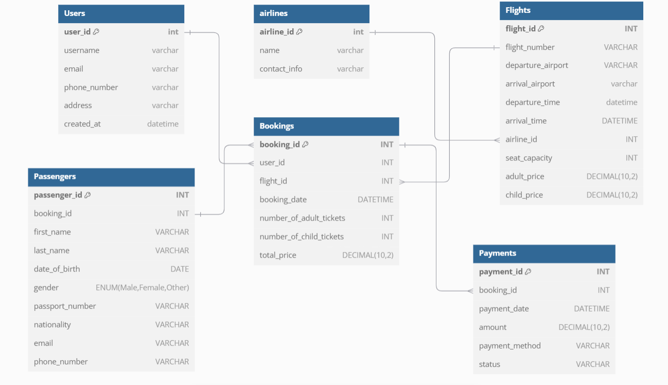

* Thực thể: airlines

|  |  |  |  |  |  |
| --- | --- | --- | --- | --- | --- |
| Mô tả: Danh sách các hãng máy bay | | | | | |
| Thuộc tính | Kiểu | Khóa chính | Khóa ngoại | Tự tăng | Diễn giải |
| airline_id | Int | X |  | X | Mã hãng hàng không |
| Name | VARCHAR(100) |  |  |  | Tên |
| contact_info | VARCHAR(255) |  |  |  | Liên hệ |

* Thực thể: flights

|  |  |  |  |  |  |
| --- | --- | --- | --- | --- | --- |
| Mô tả: Danh sách chuyến bay  Liên kết với thực thể airlines: Một hãng máy bay có nhiều chuyến bay | | | | | |
| Thuộc tính | Kiểu | Khóa chính | Khóa ngoại | Tự tăng | Diễn giải |
| flight_id | Int | X |  | X | Mã chuyến bay |
| flight_number | VARCHAR(10) |  |  |  | Số hiệu chuyến bay |
| departure_airport | VARCHAR(100) |  |  |  | Nơi khởi hành |
| arrival_airport | VARCHAR(100) |  |  |  | Nơi đến |
| departure_time | DATETIME |  |  |  | Thời gian khởi hành |
| arrival_time | DATETIME |  |  |  | Thời gian đến |
| airline_id | Int |  | X |  | Mã hãng hàng không |
| seat_capacity | Int |  |  |  | Số ghế chuyến bay chứa |
| adult_price | DECIMAL(10, 2) |  |  |  | Giá vé người lớn |
| child_price | DECIMAL(10, 2) |  |  |  | Giá vé trẻ em |

* Thực thể: Users

|  |  |  |  |  |  |
| --- | --- | --- | --- | --- | --- |
| Mô tả: Danh sách người đại diện khi người dùng mua nhiều vé | | | | | |
| Thuộc tính | Kiểu | Khóa chính | Khóa ngoại | Tự tăng | Diễn giải |
| user_id | Int | X |  | X | Mã chuyến bay |
| username | VARCHAR(100) |  |  |  | Tên người đại diện |
| email | VARCHAR(100) |  |  |  | email |
| phone_number | VARCHAR(20) |  |  |  | Số điện thoại |
| Address | varchar(50) |  |  |  | Địa chỉ |
| created_at | DATETIME |  |  |  | Thời gian người dùng đặt vé |

* Thực thể: Passengers

|  |  |  |  |  |  |
| --- | --- | --- | --- | --- | --- |
| Mô tả: Danh sách hành khách đặt vé  Liên kết với thực thể bookings: Có một hoặc nhiều khách hàng cùng đặt 1 chuyến bay | | | | | |
| Thuộc tính | Kiểu | Khóa chính | Khóa ngoại | Tự tăng | Diễn giải |
| passenger_id | Int | X |  | X | Mã khách hàng |
| booking_id | Int |  | X |  | Mã đặt vé |
| first_name | VARCHAR(50) |  |  |  | Họ |
| last_name | VARCHAR(50) |  |  |  | Tên |
| date_of_birth | Date |  |  |  | Ngày sinh |
| Gender | ENUM('Male', 'Female', 'Other') |  |  |  | Giới tính |
| passport_number | VARCHAR(20) |  |  |  | Passport |
| nationality | VARCHAR(50) |  |  |  | Quốc tịch |
| email | VARCHAR(100) |  |  |  | Email |
| phone_number | VARCHAR(20) |  |  |  | Số điện thoại |

* Thực thể: Bookings

|  |  |  |  |  |  |
| --- | --- | --- | --- | --- | --- |
| Mô tả: Danh sách đặt vé  Liên kết với thực thể fights: một chuyến bay được nhiều người đặt  Liên kết với thực thể users: một người đại diện đặt vé | | | | | |
| Thuộc tính | Kiểu | Khóa chính | Khóa ngoại | Tự tăng | Diễn giải |
| booking_id | Int | X |  | X | Mã đặt vé |
| user_id | Int |  | X |  | Mã người đại diện |
| flight_id | Int |  | X |  | Mã chuyến bay |
| booking_date | DateTime |  |  |  | Thời gian đặt vé |
| number_of_adult_tickets | Int |  |  |  | Số vé người lớn |
| number_of_child_tickets | Int |  |  |  | Số vé trẻ em |
| total_price | DECIMAL(10, 2) |  |  |  | Tổng giá vé |

* Thực thể: Payments

|  |  |  |  |  |  |
| --- | --- | --- | --- | --- | --- |
| Mô tả: Doanh thu  Liên kết với thực thể Bookings | | | | | |
| Thuộc tính | Kiểu | Khóa chính | Khóa ngoại | Tự tăng | Diễn giải |
| payment_id | Int | X |  | X | Mã thanh toán |
| booking_id | Int |  | X |  | Mã đặt vé |
| payment_date | DateTime |  |  |  | Ngày thanh toán |
| Amount | (10, 2) |  |  |  | Tiền thanh toán |
| payment_method | VARCHAR(50) |  |  |  | Phương thức thanh toán |
| status | VARCHAR(20) |  |  |  | Trạng thái |

3.2. Mô hình xử lý

3.2.1 Use case chi tiết

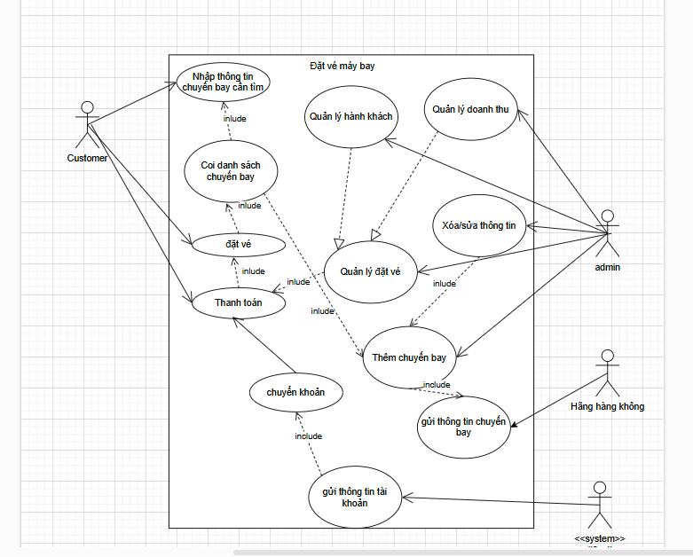

Mô tả Use case: đặt vé máy bay

|  |  |
| --- | --- |
| Actor | Hãng hàng không |
| Mô tả | Hãng hàng không sẽ gửi thông tin chuyến bay |
| Luồng sự kiện chính | Cung cấp chuyến bay cho admin |
| Luồng sự kiện phụ | Không cung cấp chuyến bay cho admin |
| Actor | Admin |
| Mô tả | Admin có chức năng thêm, xóa, sửa chuyến bay, quản lý đặt vé, quản lý doanh thu, quản lý hành khách |
| Luồng sự kiện chính | Lấy thông tin chuyến bay từ Hãng hàng không thêm vào danh sách  Có thể thực hiện sửa xóa  Đăng chuyến bay đã có lên hệ thống để Customer đặt vé  Quản lý đặt vé khi Customer thực hiện việc thanh toán đặt vé  Quản lý thông tin khách hàng khi có hành động thanh toán  Quản lý doanh thu khi có hành động thanh toán |
| Luồng sự kiện phụ | Không được cung cấp chuyến bay: các chức năng của admin không được thực hiện  Được cung cấp chuyến bay:  Không có hành động thanh toán: các chức năng quản lý không được thực hiện |
| Actor | Customer |
| Mô tả | Nhập thông tin tìm kiếm, coi danh sách, đặt vé, thanh toán |
| Luồng sự kiện chính | Nhập thông tin chuyến bay cần tìm  Xem danh sách chuyến bay có trên hệ thống  Chọn chuyến bay để đặt vé  Thanh toán vé đã đặt |
| Luồng sự kiện phụ | Không nhập thông tin chuyến bay cần tìm  Không có danh sách chuyến bay trên hệ thống  Có chuyến bay trên hệ thống nhưng không thực hiện việc đặt vé hoặc thanh toán |

3.2.2 Sơ đồ tuần tự

3.2.3 Sơ đồ hoạt động

3.2.4 Hệ thống màn hình

Admin:

* Màn hình 1: Index.php

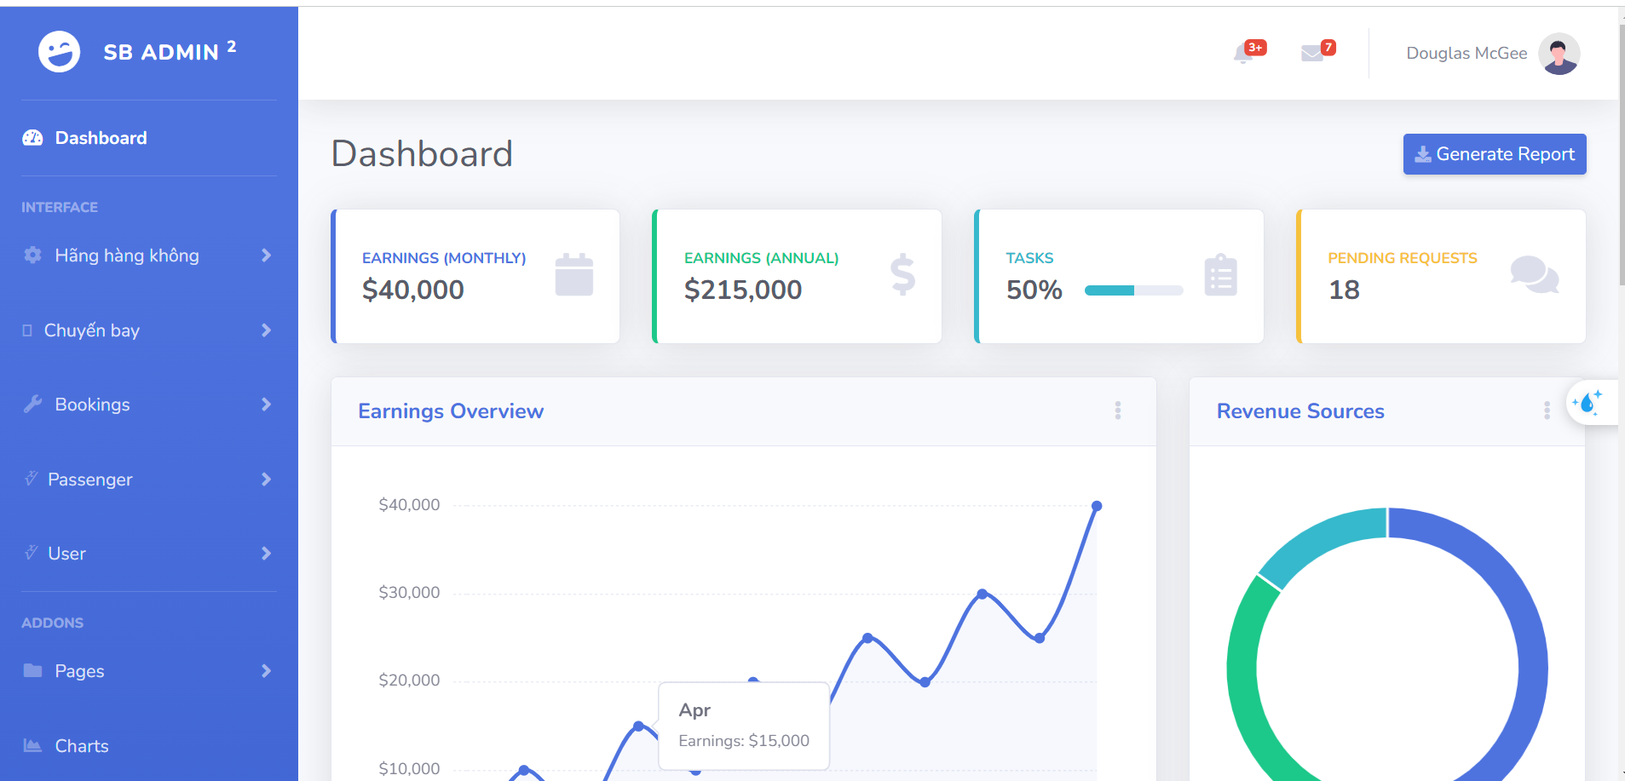

* Màn hình 2: listHanghangkhong.php

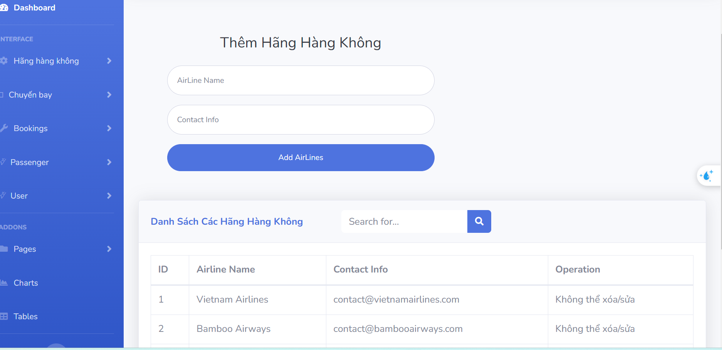

* Màn hình 3: edit_airline.php

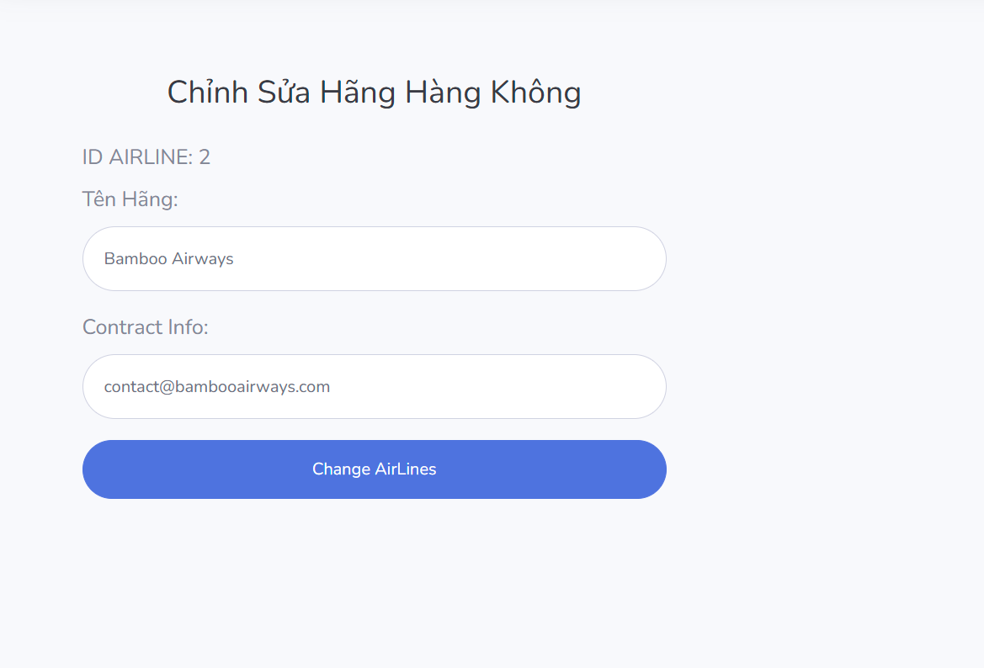

* Màn hình 4: listChuyenBay.php

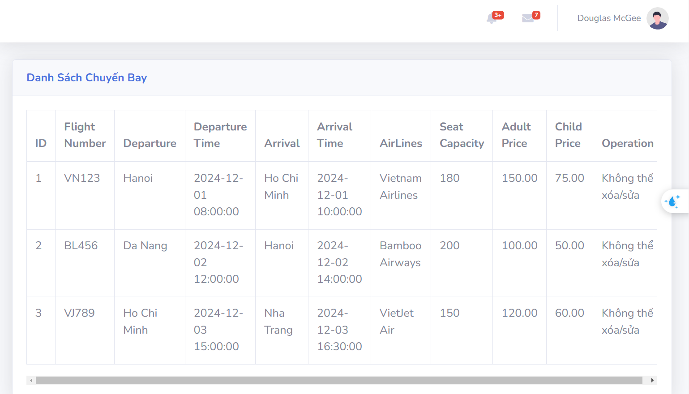

* Màn hình 5: edit_flight.php

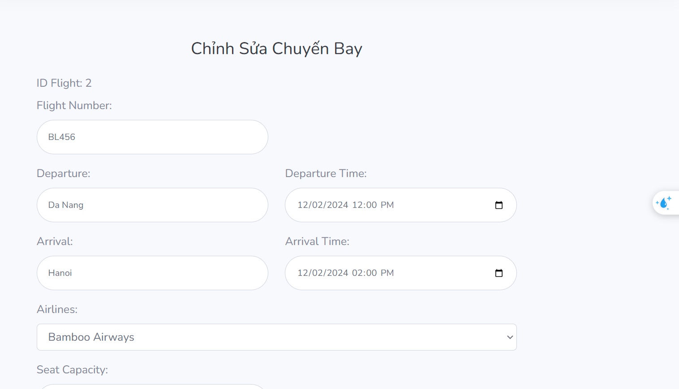

Chương 4: Kết luận

4.1. Kết quả đối chiếu với mục tiêu

- Đạt mục tiêu của đề tài 60% so với thực tế

4.2 Các vấn đề tồn động

- Website chỉ là trung gian bán vé, không có thực hiện các vấn đề như đăng ký thành viên – khách hàng không quản lý được vé đã đặt.

- Website không cung cấp các dịch vụ như ăn uống, đặt khách sạn – xe,....

- Không có các hình thức khuyến mãi cho người dùng

- Việc hủy vé của người dùng phức tạp, không thực hiện trực tiếp trên hệ thống

- Mô phỏng thanh toán đơn giản, không có API thanh toán.

- Không có tích hợp AIP xác nhận với người đặt vé có chuyến bay vào sdt, zalo,..

Tài liệu tham khảo

Link youtube: <https://www.youtube.com/playlist?list=PLqNgXeR4XrjAEz4CBPsyMPOavVVTbJYer>

Link giao diện admin: <https://startbootstrap.com/themes/admin-dashboard>

Link tài liệu báo cáo: <https://www.mpe.com.vn/media/dg2fvar1/123doc-phan-tich-thiet-ke-he-thong-ban-ve-may-bay.pdf>

Link code tham khảo: <https://poe.com/>, <https://chatgpt.com/>